Universidad Católica de Salta
Facultad de Economía y Administración – IEAD
Carreras: Lic. Adm. Empresas – Contador Público Nacional
Examen de Matemática I ______________________________________________
Consideraciones para el examen:
Estudiantes del Profesor Marcel Pochulu:
- PROMOCIONADOS: deberán resolver SOLO los ejercicios 2 y 3.
- REGULARES: Deberán resolver SOLO los ejercicios 1,2,3 y 4.
- LIBRE: Deberán resolver SOLO los ejercicios 1,2,3,4, 5 y 6.
Disponen de 2 horas de duración para este examen los alumnos regulares y promocionados y de 2 horas y 30 minutos los alumnos libres.
El foco serán las argumentaciones y uso de propiedades para justificar lo que hacen, más que la resolución mecánica de un ejercicio usando software.
El Examen se aprueba con 60 puntos y equivale a un 4.
Tengan presente que no podrán usar el celular, ni estar viendo videos o material teórico sobre el modo en que se hacen los ejercicios. Podrán tener fórmulas básicas que requieran para el examen.
Estudiantes del Prof. Ing. Eduardo CASADO:
- REGULARES:
Opción 1: Deberán resolver los ejercicios 7,8,9,10,11 y 12.
Opción 2: Deberán resolver los ejercicios 1,2,3 y 4.
- LIBRES: Deberán resolver los ejercicios 1,2,3,4, 5 y 6.
Disponen de 2 horas de duración para este examen los alumnos regulares y de 2 horas y 30 minutos los alumnos libres.
Tengan presente que no podrán usar el celular, ni estar viendo videos o material teórico sobre el modo en que se hacen los ejercicios.

Actividades
1. Elecciones
Los 35 propietarios del barrio “Las Flores”, se están organizando para crear su centro vecinal. Para lo cual decidieron que es necesario determinar una Junta directiva, que se encargará de establecer la comunicación con las autoridades municipales.
- Si la Junta Directiva está conformada por un presidente, un vicepresidente y tres vocales y todos los propietarios están dispuestos a asumir alguna responsabilidad, ¿cuántas posibilidades de elección tendríamos? Justifica la respuesta o cálculo realizado con algún procedimiento o explicación.
- Si del grupo de los 35 propietarios hay 15 que no quieren ser presidente ni vicepresidente, pero sí vocales, ¿cuántas posibilidades de elección tendríamos? Justifica la respuesta o cálculo realizado con algún procedimiento o explicación.
2. Matriz de insumo producto.
Supongamos una economía hipotética con sólo 3 Sectores, I, II y III, y con las interacciones entre sectores como se advierten en la tabla:
 | Sector I | Sector II | Sector III | Demandas Finales | Producción total
Sector I | 180 | 150 | 170 | 300 | 800
Sector II | 100 | 90 | 110 | 250 | 500
Sector III | 240 | 130 | 220 | 210 | 850
Insumos Primarios | 280 | 130 | 350
- Determine la matriz de coeficientes técnicos. No se trata de dar una definición, sino dar como respuesta la matriz.
0,23 | 0,3 | 0,2
0,13 | 0,18 | 0,13
0,3 | 0,26 | 0,26

- Tome un valor particular de la entrada de la matriz de coeficientes técnicos y explique la información que estaría brindado. No se trata de dar una definición teórica, sino explicar con los valores particulares obtenidos.
Si llamamos x al insumo de un sector sobre otro sector, y llamamos a al coeficiente de insumo sobre producción total de un sector sobre otro sector, podemos decir que a₂₁ nos da el porcentaje que el Sector I insumió o compró al sector II sobre la producción total del primero. En este caso el insumo o la compra del Sector I al sector II fue de un 13% de la producción total del sector I
- Especifica cuál es la matriz de coeficientes directos e indirectos. No se trata de dar una definición, sino dar como respuesta la matriz.
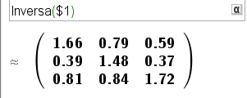
- Vuelva a reconstruir el cuadro de transacciones intersectoriales para las demandas finales indicadas.
 |  | Sector I | Sector II | Sector III |  |  | Demandas Finales |  | Producción total
Sector I |  |  |  |  |  |  | 400
Sector II |  |  |  |  |  |  | 350
Sector III |  |  |  |  |  |  | 240
Insumos Primarios
 | Sector I |  | Sector II |  | Sector III | Demanda finales |  | Producción total
Sector I | 249,44 |  | 228,71 |  | 206,37 | 400 |  | 1084,51
Sector II | 140,99 |  | 137,22 |  | 134,14 | 350 |  | 762,35
Sector III | 325,35 |  | 198,21 |  | 268,28 | 240 |  | 1031,84
Insumos primarios | 368,73 |  | 198,21 |  | 423,05
Producción total | 1084,51 |  | 762,35 |  | 1031,84

- Explique la operación matricial que realiza para obtener la nueva producción total del cuadro de transacciones intersectoriales.
Para obtener la nueva producción total del cuadro de transacciones intersectoriales, voy a necesitar las siguientes matrices:
- Matriz de coeficientes técnicos, que la voy a llamar Matriz A
- Matriz de demanda final, que la voy a llamar Matriz D
- Matriz de identidad, que la voy a llamar Matriz I
Comenzamos calculando la matriz de coeficientes técnicos para saber los porcentajes de producción de cada sector hacia otro sector, ya que según Leontief, los coeficientes no varían ante una variación de la demanda final. Para calcular la matriz de coeficientes técnicos vamos a dividir la producción individual de cada sector hacia otro sector por la producción total del primero. O sea, a_{ij} = x_{ij} /P_{i} en donde:
a= coeficiente técnico
x= producción individual de cada sector
P= producción total de cada sector.
Luego sabemos que la suma de todas las x de una fila, por ejemplo x₁₁ + x₁₂ + x₁₃ + D_{i} = P_{i}
Y también sabemos por el cálculo de los coeficientes técnicos que si a_{ij} = x_{ij}/P_{i ,} o sea que xij= aij.P_{i} entonces, suplantando en la ecuación anterior, nos quedaría:
a_{ij}.P_{i} + D_{i} = P_{i}
Si vemos esto como una matriz, podemos decir que:
A.P + D = P
Despejamos P
D = P – A.P
Sacamos factor común de P, que nos quedaría así D = P (1-A), pero cuando trabajamos con matrices no podemos restar un escalar a una matriz, entonces debemos utilizar la matriz identidad, ya que si multiplicamos una matriz por una matriz identidad, nos da la misma matriz. O sea que hacemos de cuenta que P está multiplicada por I. Entonces nos quedaría:
D = (I-A) P
Cómo no podemos pasar dividiendo una matriz al primer miembro porque no se pueden dividir matrices entre sí, lo que hacemos es multiplicar por izquierda ambos miembros por la inversa de (I-A), ya que al multiplicar una matriz por su inversa nos da cómo resultado 1. Entonces nos quedaría:
(I-A)⁻¹ D = (I-A)⁻¹ . (I-A).P
Al multiplicar una matriz por su inversa queda uno, asi que en el segundo miembro me quedaría solo P
(I-A)⁻¹ D = P
Obtenida esta ecuación, ahora detallo las matrices a utilizar (que ya se habían mencionado anteriormente):
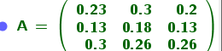
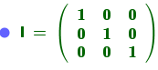
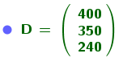
Al resolver la ecuación matricial P = (I-A)⁻¹ D obtenemos la matriz de producción total.
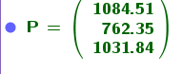

Entonces la producción total del sector I es 1.084,51, la producción total del sector II es 762,35 y la producción total del sector III es 1.031,84.
Estos datos los completo en el cuadro y luego, en base a estos nuevos valores de producción y utilizando los coeficientes técnicos, puedo hallar los valores de producción individuales de cada sector, o sea los valores de xij= aij.P_{i}
Multiplico cada coeficiente a, con su respectiva producción total.
Y luego por diferencia entre las producciones individuales de cada sector y la producción total, calculo los insumos primarios.
- ¿Cuánto le comprará el Sector II al Sector I en el nuevo cuadro de transacciones intersectoriales?
El sector Ii le comprará al Sector I 228,71, que si bien el enunciado no lo aclara, puede estar expresado en millones de pesos.
3. La opción más conveniente.
Una empresa especializada en la fabricación de sillones produce 2 tipos de asientos para aviones A1 y A2, utilizando para ello mano de obra y material sobrante de su proceso productivo habitual. Por tanto, para este mercado específico la fábrica destina una determinada cantidad de horas de producción, metros cúbicos de fibra comprimida y metros cuadrados de cuero. Los requerimientos de material por cada unidad fabricada se muestran en la tabla, así como también las disponibilidades máximas para un período determinado.
Si desean utilizar todos los recursos, ¿Cuántos asientos de cada tipo puede producir y vender?
La cantidad de horas de mano de obra y materiales para hacer el asiento A1 es el doble de lo que se necesita para hacer el A2
Entonces teniendo en cuenta que tengo 20 horas de trabajo, si produzco 10 modelos A1, no voy a poder producir modelos A2. Y lo mismo va a pasar si tengo en cuenta la materia prima. Ya que en el caso de la mano de obra, el hacer 10 modelos A1, me demandaría 20 horas de trabajo, y es el total de horas que tengo disponibles.
O sea que cómo máximo se podrán hacer 9 modelos A1 y 2 modelos A2, ya que para esos valores, estaría utilizando a pleno las horas de trabajo y materia prima disponible.
 | Unidad producid. | Horas de trabajo | m2 cuero | m3 de fibra
A1 | 9 | 18 | 9 | 27
A2 | 2 | 2 | 1 | 3
Totales | 11 | 20 | 10 | 30

Esta tabla refleja las combinaciones de producción de cada modelo que se puede realizar teniendo en cuenta la disponibilidad de las horas de trabajo y materia prima dadas en el enunciado.
Cant. Producida
A1 | A2
9 | 2
8 | 4
7 | 6
6 | 8
5 | 10
4 | 12
3 | 14
2 | 16
1 | 18

Asientos | Horas de trabajo | m² de cuero | m³ de fibra
A1 | 2 | 1 | 3
A2 | 1 | 0.5 | 1.5
Total disponible | 20 | 10 | 30
Si los asientos A1 generan una utilidad de $7000 y los asientos A2 generan una utilidad de $8000, ¿Cuántos asientos de cada tipo le conviene producir y vender?
Teniendo en cuenta las distintas combinaciones de producción de modelos A1 y A2 que se pueden realizar con las horas de trabajo y las materias primas disponibles, y en base a la utilidad que genera la venta de cada modelo, arme este cuadro:

Cant. Producida |  | Valor en $ |  | Utilidad
A1 | A2 | A1 (7000) | A2 (8000) | total
9 | 2 | 63.000,00 | 16.000,00 | 79.000,00
8 | 4 | 56.000,00 | 32.000,00 | 88.000,00
7 | 6 | 49.000,00 | 48.000,00 | 97.000,00
6 | 8 | 42.000,00 | 64.000,00 | 106.000,00
5 | 10 | 35.000,00 | 80.000,00 | 115.000,00
4 | 12 | 28.000,00 | 96.000,00 | 124.000,00
3 | 14 | 21.000,00 | 112.000,00 | 133.000,00
2 | 16 | 14.000,00 | 128.000,00 | 142.000,00
1 | 18 | 7.000,00 | 144.000,00 | 151.000,00
Aquí podemos ver que producir y vender más asientos A2, le generará mayor utilidad. Ya que a simple vista podíamos ver que el costo de producción de los modelos A2 era la mitad del costo del modelo A1 y la utilidad del modelo A2 es un 14.29% mayor que la del modelo A1.
Adjunto el gráfico para mostrar los puntos de intersección para ciertos valores de x.
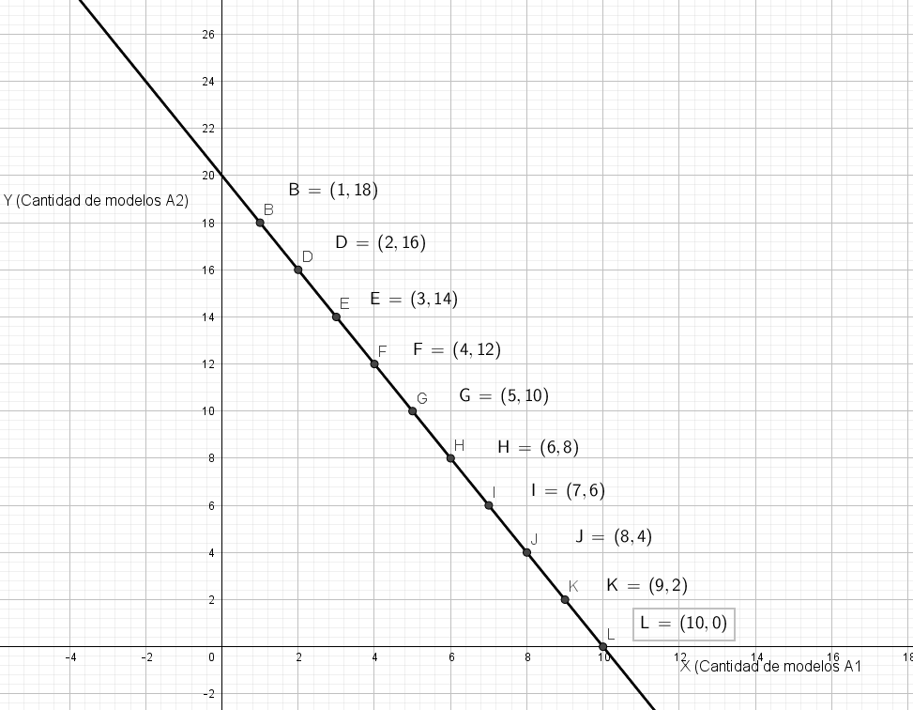

- Resuelve el problema, en caso de ser posible a través de una ecuación matricial asociada a un sistema de ecuaciones lineales.
Incógnitas:
Cantidad de asientos A1: x
Cantidad de asientos A2: y

Sistema de ecuaciones lineales:
2x+y=20 (horas de trabajo) Ecuación 1
X+0.5y=10 (m² de cuero) Ecuación 2
3x+1.5y=30 (m³ de fibra) Ecuación 3
Al graficar las 3 ecuaciones en Geogebra, podemos ver que las 3 rectas son paralelas.
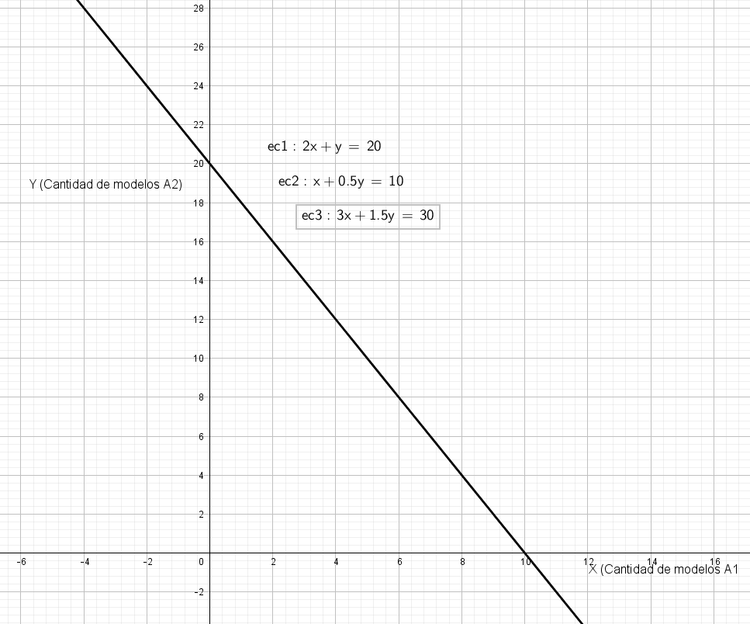

La cantidad de horas de mano de obra y materiales para hacer el asiento A1 es el doble de lo que se necesita para hacer el A2
Si resolvemos a través del método de sustitución, podemos despejar la x en la ecuación 2:
X+0.5y=10
X=10-0.5y
Entonces en la ecuación 1, reemplazamos el valor de x por 10-0.5y
3(10-0.5y) + 1.5y=30
30-1.5y+1.5y=30
0=0
No puedo resolver a través del sistema de sustitución, porque las ecuaciones son proporcionales una con otras.
Viendo la combinación de soluciones que hay para x e y, estamos ante un sistema compatible indeterminado, lo que significa que hay infinitas soluciones para este sistema.

- ¿Por qué podría encontrar la solución de este sistema de ecuaciones lineales a través de una ecuación matricial? ¿cómo me daría cuenta si tiene o no una solución única?

Un sistema de ecuaciones lineales puede pasar a ser un sistema de ecuación matricial al tener la matriz de coeficientes o de sistema y la matriz ampliada.
En este caso la matriz de coeficientes es:

 | 2 | 1
 | 1 | 0,5
 | 3 | 1,5

La matriz ampliada es:

 | 2 | 1 | 20
 | 1 | 0,5 | 10
 | 3 | 1,5 | 30
En este caso las 2 matrices son de rango 1, ya que las 3 ecuaciones son proporcionales y representan rectas paralelas.

- Resolución del problema a través del Método de Gauss Jordan. Tendrás que detallar las diferentes matrices que se obtienen al aplicar operaciones elementales entre filas.
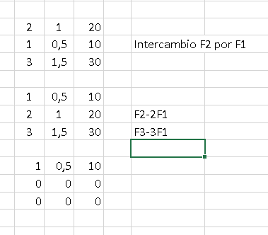
En el primer paso intercambie la fila 2 por la fila 1
En el segundo paso le reste a la fila 2 la fila 1 multiplicada por 2
En el tercer paso le reste a la fila 3 la fila 1 multiplicada por 3
Llegue a que
X+0.5y=10
- Resolución del problema a través de Reglas de Cramer en caso de ser posible, si no lo es, explica por qué.
No se puede resolver con las Reglas de Cramer, porque la matriz de coeficientes o de sistema es de orden 3x2 y en ese caso, no es posible obtener determinantes.
- Responde las preguntas planteadas en el problema.

4. Valor en registros contables.
En enero del presente año se compraron maquinarias por U$S 750.000 para una empresa y se establece que el valor que tendrá en registros contables se devaluará a razón del 6% del valor de compra por cada año transcurrido.
- Encuentra una función que relacione el valor que tendrán las maquinarias en registros contables, con el tiempo transcurrido desde su compra, sin tener en cuenta otros índices de ajustes que no sea el de devaluación.
- Calcula cuánto tiempo transcurrirá para que las maquinarias tengan un valor en registros contables equivalente al 50% de su valor de compra
- Realiza una gráfica adecuada de la función e indica el dominio y rango restringidos de la misma.

Actividades para alumnos libres (que se anexan a las anteriores)
5. Elasticidad.
A un precio de $18 la cantidad demandada de un determinado producto es de 70 mil kilogramos. Si el precio se fija en $23, la cantidad demandada resulta de 20 mil kilogramos.
Actualmente el precio es de $16 y se está pensando en subirlo a $20.
- Asumiendo un comportamiento lineal de la demanda, calcular la elasticidad precio de la demanda para este caso.
- Indica de qué tipo es la misma e interpreta el resultado en el contexto del problema.

6. Razón de deuda
El gerente de una compañía decide pedir un préstamo a corto plazo para hacerse de inventario. La compañía tiene un activo total de U$S 1.500.000 y un pasivo total de U$S 620.000. ¿Hasta qué importe pueden pedir prestado dinero si quiere que su razón de deuda sea inferior o igual al 50%? Fundamentar la respuesta

Examen para alumnos regulares con Ing. Casado
7. Ecuaciones
Encuentra el conjunto solución, si es que existe, de la siguiente ecuación:
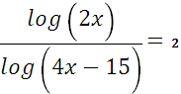
8. Inecuaciones
Hallar el conjunto solución de las siguientes inecuaciones y representarlo gráficamente.
9. Combinatoria
¿De cuántas maneras pueden formarse códigos de cuatro números, para identificar productos en un supermercado, si sólo se pueden usar los dígitos del 1 al 9, sin repetirse los mismos? Justifica la Respuesta.
10. Matices
Sean las siguientes matrices: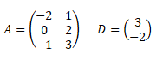

Calcular si es posible (JUSTIFICA).

11. Sistemas de ecuaciones
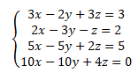Resolver en caso de ser posible los siguientes sistemas de ecuaciones por algún método conocido (GAUSS, CRAMER, MATRICIAL). De ser necesario dar una solución general y por lo menos dos soluciones particulares.

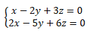

12. Valor en registros contables.
En enero del presente año se compraron maquinarias por U$S 150.000 para una empresa y se establece que el valor que tendrá en registros contables se devaluará a razón del 4% sobre el año anterior.
- Encuentra una función que relacione el valor que tendrán las maquinarias en registros contables, con el tiempo transcurrido desde su compra, sin tener en cuenta otros índices de ajustes que no sea el de devaluación.
- Calcula cuánto tiempo transcurrirá para que las maquinarias tengan un valor en registros contables equivalente al 40% de su valor de compra
- Realiza una gráfica adecuada de la función e indica el dominio y rango restringidos de la misma.

